ПРАКТИЧНА РОБОТА №5
Тема: “Динамічна маршрутизація”
05 11
Мережева топологія для роботи:
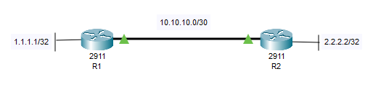
Налаштування RIP:
R1:
router rip
version 2
network 1.1.1.1
network 10.10.10.0
no auto-summary
R2:
router rip
version 2
network 2.2.2.2
network 10.10.10.0
no auto-summary
Таблиці маршрутизації роутерів після налаштування:
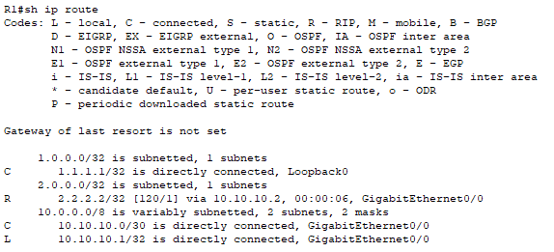
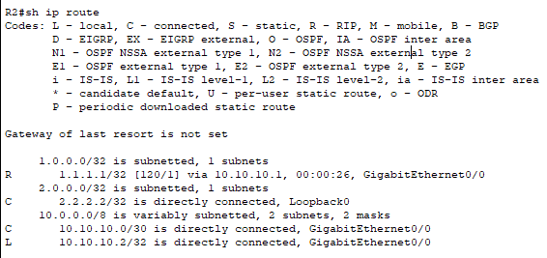
Налаштування OSPF:
R1:
router ospf 1
network 10.10.10.0 0.0.0.3 area 0
network 1.1.1.1 0.0.0.0 area 0
R2:
router ospf 1
network 10.10.10.0 0.0.0.3 area 0
network 2.2.2.2 0.0.0.0 area 0
Таблиці маршрутизації роутерів після налаштування:
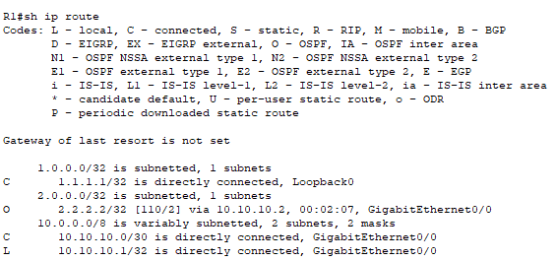
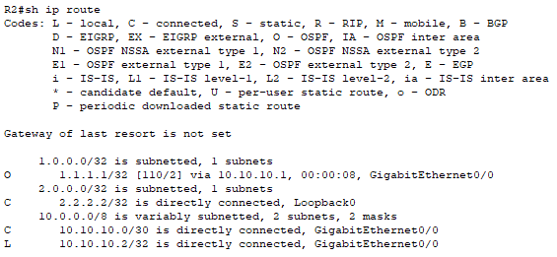
Налаштування BGP:
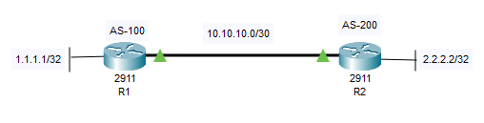
R1:
router bgp 100
neighbor 10.10.10.2 remote-as 200
network 1.1.1.1 mask 255.255.255.255
network 10.10.10.0 mask 255.255.255.252
R2:
router bgp 200
neighbor 10.10.10.1 remote-as 100
network 2.2.2.2 mask 255.255.255.255
network 10.10.10.0 mask 255.255.255.252

Таблиці маршрутизації роутерів після налаштування:
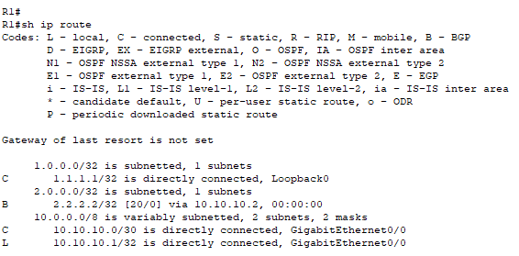
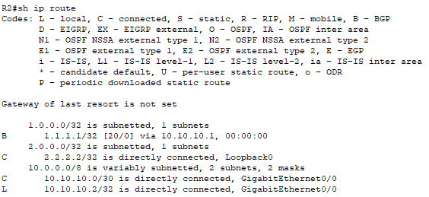

Налаштування EIGRP:
R1:
router eigrp 1
network 1.1.1.1 0.0.0.0
network 10.10.10.0 0.0.0.3
R2:
router eigrp 1
network 2.2.2.2 0.0.0.0
network 10.10.10.0 0.0.0.3

Таблиці маршрутизації роутерів після налаштування:
